Дидактическая игра «Приклей наклейки»
(декодирование свойств)

Цель: развивать классификационные умения, логическое мышление, умение рассуждать, умение осуществлять поиск, ориентируясь на расположение карточек-символов в горизонтальных и вертикальных рядах, пользуясь как наличием, так и отрицанием определенного свойства (формы).
Ход игры: Рассмотрев с детьми таблицу, обратить внимание на то, что у каждой наклейки с изображением того или иного вида животных есть дорожка для выбора формы крышки, которая идет слева направо от наклейки. Определить с детьми место расположения на дорожках карточек-символов. Для этого нужно от карточки-символов форм провести рукой условные вертикальные линии до каждой дорожки выбора.

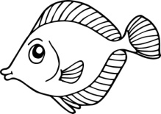
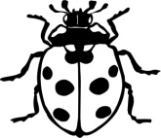

Разрезные карточки-задания

